Nr. 6183/AJOFM CV/21.07.2026
Comunicat de presă
Rata şomajului în judeţul Covasna la 30 iunie 2026

La sfârșitul lunii iunie, în evidențele Agenției Județene pentru Ocuparea Forței de Muncă Covasna erau înregistrați 5130 șomeri (din care 2497 femei), rata șomajului fiind de 6,56%.
În perioada 01.06.2026 – 30.06.2026 au intrat în evidenţa AJOFM Covasna un număr de 560 persoane (313 femei) şi au iesit din evidenţa AJOFM Covasna 209 persoane (113 femei).
Comparativ cu luna precedentă, când rata șomajului a fost de 6,11% în această lună acest indicator a înregistrat o creștere de 0,45 puncte procentuale.
Din totalul de 5130 persoane înregistrate în evidențele AJOFM Covasna, 683 (din care 469 femei) erau beneficiari de indemnizaţie de şomaj, iar 4447 (din care 2028 femei) erau șomeri neindemnizați.
În ceea ce privește mediul de rezidență, 3490 șomeri provin din mediul rural și 1640 sunt din mediul urban.
Structura șomajului pe grupe de vârste se prezintă sugestiv astfel:
Grupa de vârstă | Stoc la finele lunii
Total | 5130
< 25 ani | 1432
între 25-29 ani | 353
între 30-39 ani | 908
între 40-49 ani | 1036
între 50-55 ani | 556
peste 55 ani | 845
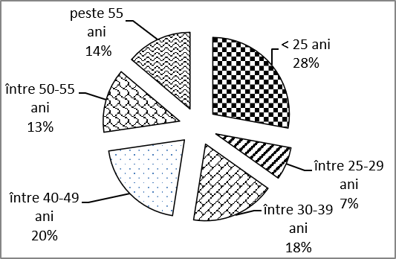
Șomerii cu studii primare şi fără studii au ponderea cea mai mare în totalul şomerilor înregistraţi în evidenţele AJOFM Covasna (44,54%) urmat de cei care au studii gimnaziale (32,34%) și de cei care au absolvit postliceala şi liceul (12,32%). Șomerii care au studii profesionale reprezintă 7,95% din totalul șomerilor înregistrați, iar cei cu studii superioare sunt 2,85%.
Structura șomerilor înregistrați pe nivel de ocupabilitate, stabilit prin profilare, se prezintă astfel: 573 persoane foarte greu ocupabile, 2094 greu ocupabile, 2408 mediu ocupabile, iar 55 sunt persoane ușor ocupabile. Încadrarea într-o categorie de ocupabilitate se realizează ca urmare a activităţii de profilare a persoanelor înregistrate în evidenţele noastre.
Repartizarea în teritoriu a şomerilor înregistrati în evidenţa AJOFM Covasna se prezintă astfel pe zone ale judeţului: zona Sfântu Gheorghe cu 2082 persoane (1056 femei), din care în plată 213 (149 femei), urmat de zonele Baraolt cu 1451 persoane (615 femei), din care în plată 53 (33 femei), Târgu Secuiesc cu 705 persoane (425 femei), din care în plată 305 (228 femei), Covasna cu 555 persoane (239 femei), din care în plată 68 (32 femei), Întorsura Buzăului cu 337persoane (162 femei), din care în plată 44 (27 femei).
Femeile reprezintă 48,67% din totalul şomerilor înregistraţi în evidenţa AJOFM Covasna.

Agenția Județeană pentru Ocuparea Forței de Muncă Covasna

